AZuR-Netzwerk-Veranstaltung bei Partner Zeppelin Systems: Gespräche über die Zukunft der Reifenindustrie
Willich/Friedrichshafen, 02. November 2023. Rund 70 Teilnehmerinnen und Teilnehmer aus dem Netzwerk von AZuR (Allianz Zukunft Reifen) kamen am 26. Oktober 2023 in Friedrichshafen im Werk von Anlagenbauer Zeppelin Systems zum fachlichen Austausch über die Möglichkeiten und die Relevanz des Reifenrecyclings zusammen. Neben einer Betriebsbesichtigung boten Live-Demonstrationen zur Reifensortierung und eine Podiumsdiskussion viele Anreize für anschließende Gespräche. Fazit der Teilnehmenden: Die Kreislaufwirtschaft hat Zukunft.
Bereits am Vorabend zum 26. Oktober 2023 kamen ungefähr 60 der Teilnehmenden zu einem Get-together zusammen, bevor am nächsten Tag in der Anlagenbau-Konzernzentrale in Friedrichshafen Guido Veit und Patrick Buder von Zeppelin Systems die Gäste durch das Programm führten. An der Kooperationsveranstaltung von AZuR mit Netzwerkpartner Zeppelin Systems nahmen Vertreterinnen und Vertreter aus den unterschiedlichsten Bereichen des Reifenrecyclings teil, unter anderem aus der Runderneuerung, dem Reifenhandel, der Altreifenentsorgung, Reifenhersteller, Hochschulen sowie Medienpartner und alle Partner der Zeppelin Sustainable Tire Alliance. Die Teilnehmenden besichtigten in drei Gruppen das Labor, die hochmoderne Rührreibschweißmaschine, die Vorführanlage für pneumatischen Schüttguttransport sowie den Bau von innovativen Silo- und Mischanlagen bei Zeppelin Systems. Neben Fachinformationen zur Carbon Black-Veredelung und den Pyrolyse-Anlagen erhielten die Gäste auch praktische Einblicke: In Live-Demonstrationen wurden sowohl die händische als auch die digitale Reifensortierung gezeigt. Die enorme Relevanz des Reifenrecyclings legte Stephan Rau, technischer Geschäftsführer vom wdk (Wirtschaftsverband der deutschen Kautschukindustrie e.V.), in einer Podiumsdiskussion mit den Netzwerkpartnern dar.
Netzwerken für eine starke Allianz
„Neben den beeindruckenden Vorträgen und den Einblicken in den Betrieb bei Zeppelin Systems waren für die Teilnehmenden besonders die vielen produktiven Gespräche, das Netzwerken und der Gedankenaustausch wichtig. Solche Veranstaltungen brauchen wir, um als starkes Netzwerk zu funktionieren“, resümiert Christina Guth, AZuR-Netzwerkkoordinatorin. Als erfahrener Anlagenbauer konnte Gastgeber Zeppelin Systems auf der Veranstaltung innovative Technologien sowie Automatisierungslösungen im Bereich des Reifenrecyclings vorstellen, die für verschiedene Verfahrenskonzepte eingesetzt werden. So hatten Netzwerkpartner aus unterschiedlichen Branchen die Gelegenheit, in Gesprächen an die Fachthemen anzuknüpfen und sich produktiv miteinander zu vernetzen. Alle waren sich einig, dass die Kreislaufwirtschaft als zukunftsfähiges System Bestand hat und das Reifenrecycling aufgrund seiner wachsenden Bedeutung mehr in den Fokus gerückt werden muss.
Mit Know-how und Erfahrung in eine bessere Zukunft
Anlagenbauer Zeppelin Systems hatte bereits zu Beginn des Jahres die „Zeppelin Sustainable Tire Alliance“ gegründet und verfolgt dabei gemeinsam mit internationalen Partnern die Vision einer nachhaltigen Reifenindustrie. Das wichtigste Ziel der Allianz ist die deutliche Erhöhung der Menge an hochwertigen Reifen-Rezyklaten für die Produktion von Neureifen. Als Bindeglied zwischen Herstellern der Rezyklate und Reifenherstellern will Zeppelin Systems mit gebündeltem Know-how dafür sorgen, dass bisher ungenutzte Potenziale in den Tire-to-Tire Produktionskreislauf zurückfließen. „Wir freuen uns über die positive Resonanz zu der Veranstaltung und waren stolzer Gastgeber der Tire Recycling Days in Friedrichshafen. Zudem sind wir für die Unterstützung aus dem AZuR-Netzwerk dankbar, denn diese starke Partnerschaft ist uns enorm wichtig. Wir freuen uns schon darauf, dieses gelungene Event zu wiederholen“, bekräftigt Guido Veit, Vice President Sales, Plastic and Rubber bei Zeppelin Systems.
Über die Allianz Zukunft Reifen (AZuR)
AZuR engagiert sich seit dem Jahr 2020 europaweit für eine nachhaltige Reifen-Kreislaufwirtschaft. Gebrauchte Reifen sollen möglichst zu 100 Prozent wiederverwendet oder verwertet werden, um Abfälle zu vermeiden, CO₂-Emissionen zu senken, natürliche Ressourcen zu schonen und Mensch wie Umwelt zu schützen.
Derzeit 59 AZuR-Partner aus Industrie, Handel und Wissenschaft decken alle Sektoren der nachhaltigen Circular Economy von Reifen ab – von der nachhaltigen Neureifen-Herstellung und zertifizierten Sammlung gebrauchter Reifen über die Reparatur und Runderneuerung von Pkw- und Nfz-Reifen, bis hin zur stofflichen und chemischen Verwertung der in Altreifen enthaltenen Rohstoffe.
Im interdisziplinären Teamwork werden neue Wege und Lösungen für einen ökologisch wie ökonomisch sinnvollen Reifen-Kreislauf entwickelt. Dabei kommt den Universitäten im AZuR-Netzwerk eine besondere Bedeutung zu. Diese liefern mit wissenschaftlich fundierten Studien und Forschungen wertvolle Impulse, um den Stoffkreislauf zu schließen.
Auf der TyreXpo Asia 2023 in Singapur wurde die AZuR mit dem Recircle Award in der Kategorie Circular Economy ausgezeichnet. Mit dem international renommierten Preis wurde insbesondere das AZuR-Engagement für die Runderneuerung und das umweltgerechte Recycling von Reifen gewürdigt.
Mehr über AZuR erfahren Sie hier: https://azur-netzwerk.de.

Pressekontakt:
AZuR-Netzwerk
c/o CGW GmbH
Christina Guth
c.guth@c-g-w.net
Tel: 02154-88852-11, Fax: 02154-88852-25
Karl-Arnold-Straße 8, 47877 Willich
www.c-g-w.net

Bildmaterial zur freien redaktionellen Verwendung, mit Angabe der Bildquelle.
Copyright Bildmaterial: Zeppelin Systems

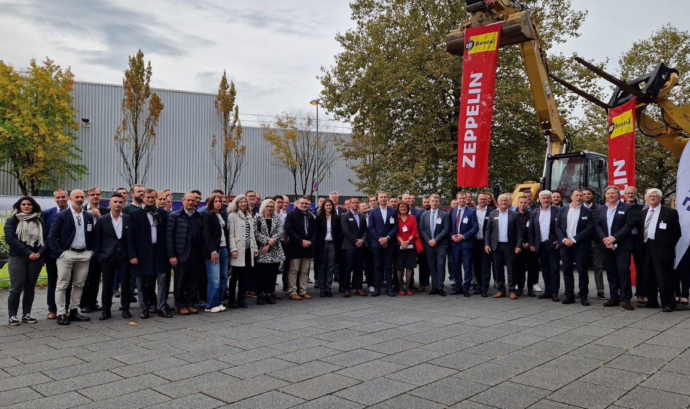
BU: An der Kooperationsveranstaltung von AZuR und Zeppelin nahmen rund 70
Vertreterinnen und Vertreter aus verschiedenen Bereichen des Reifenrecyclings teil.

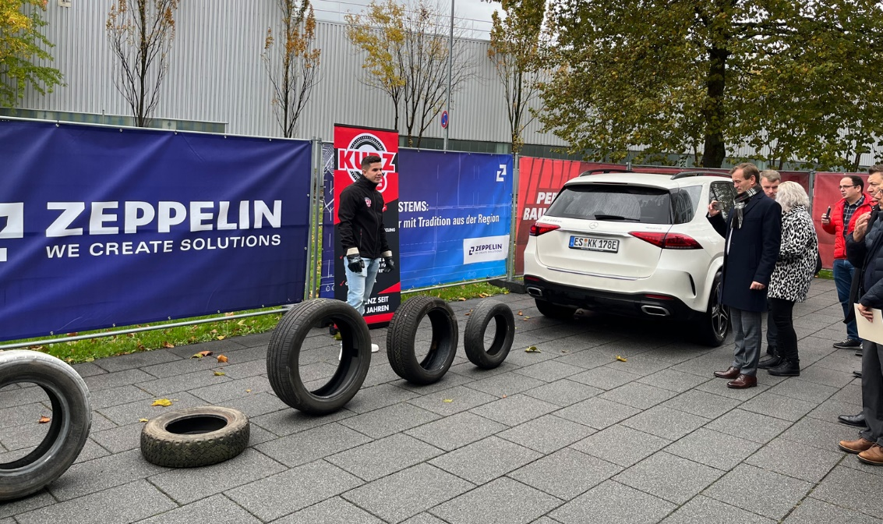
BU: Zeppelin-Mitarbeiter demonstrierten die händische Reifensortierung.

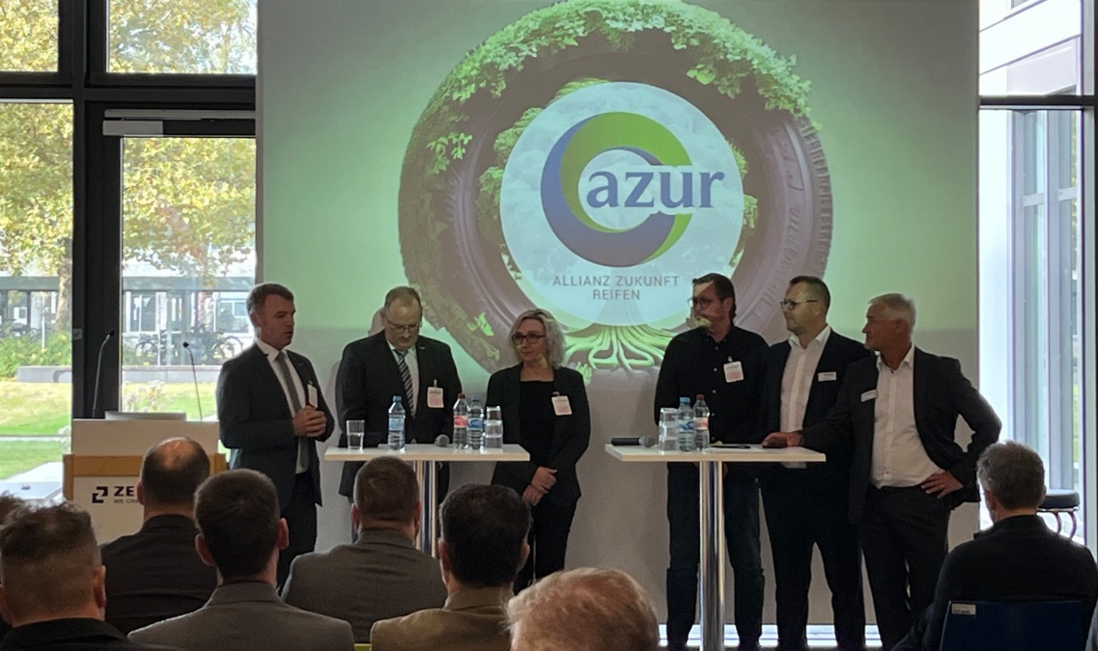
BU: Auf der Podiumsdiskussion mit Stephan Rau wurde die Relevanz des
Reifenrecyclings deutlich.

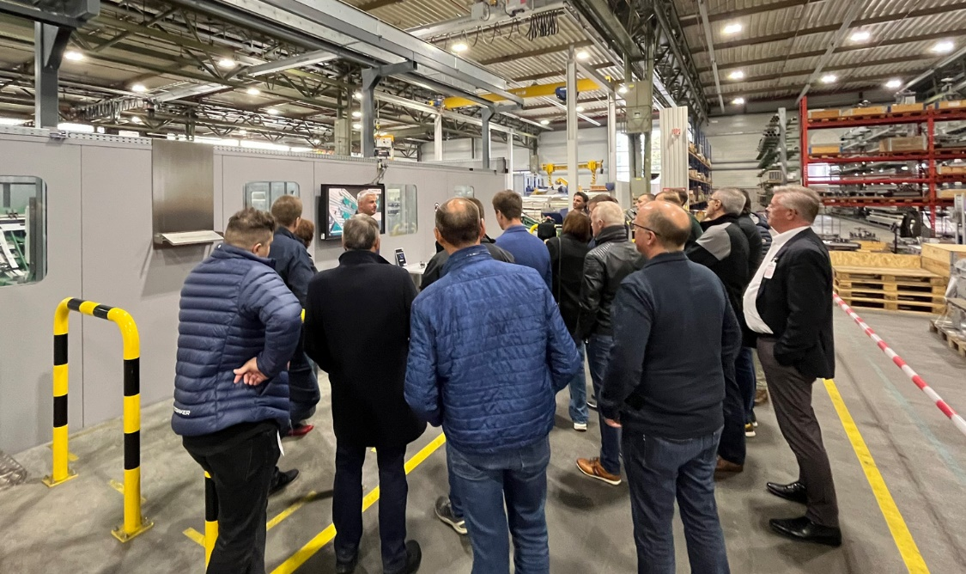
BU: Bei der Werksbesichtigung bei Zeppelin Systems durften die Besucherinnen
und Besucher verschiedene hochmoderne Anlagen Besichtigen.

